Отчёта по лабораторной работе 3

Язык разметки Markdown

Коне Абубакар НММбд-04-23

Содержание

# 1 Цель работы

Целью работы является изучить идеологию и применение средств контроля версий. Приобрести практические навыки по работе с системой git.

# 2 Выполнение лабораторной работы

Регистрируюсь на гитхабе

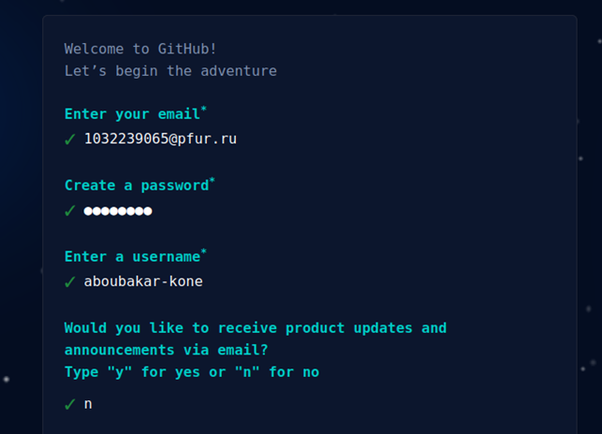

Figure 1: Создание профиля



Figure 2: Мой новый профиль

Нахожу шаблонный репозиторий и создаю из него свой.

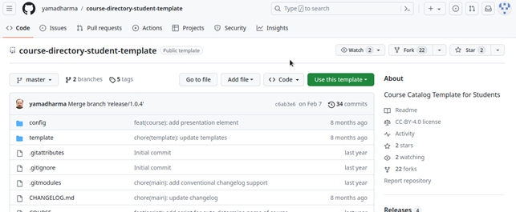

Figure 3: Шаблон репозитория

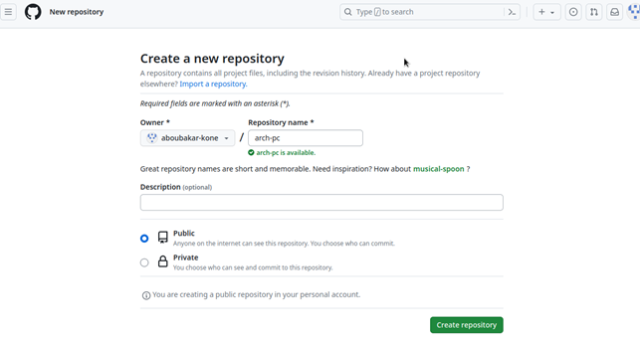

Figure 4: Использование шаблона

Сначала сделаем предварительную конфигурацию git, создаю пользователя и ставлю параметры.

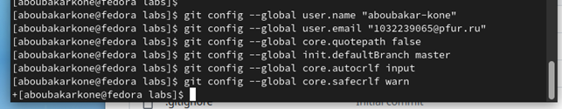

Figure 5: Пользователь git

Далее создаю ключи для идентификации.

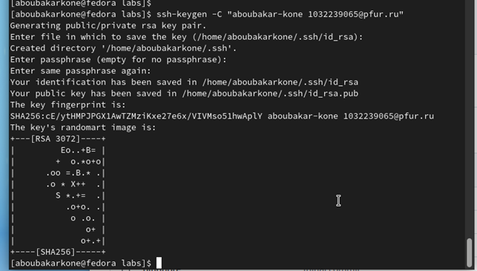

Figure 6: Ключ для передачи

И добавляю ключ в профиль на гитхабе

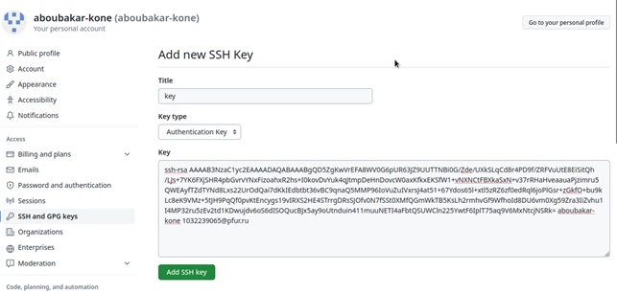

Figure 7: Сохранение ключа

Теперь я создаю рабочий каталог и клонирую туда репозиторий с гитхаба.

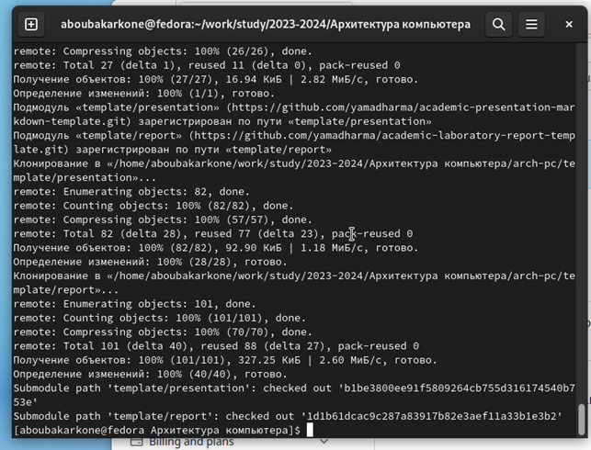

Figure 8: Создание рабочего каталога

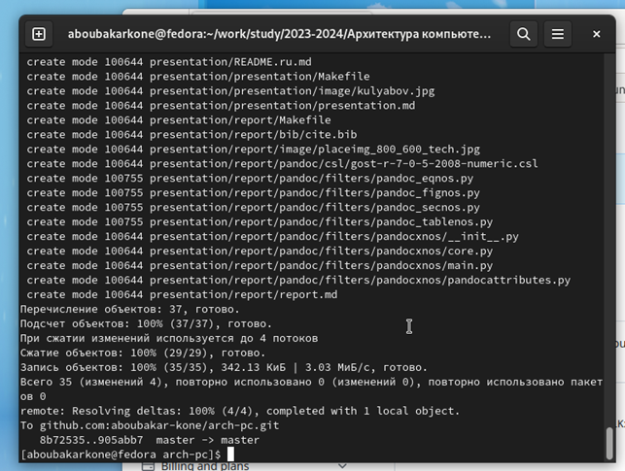

Figure 9: Загрузка в репозиторий

Загружаю отчет

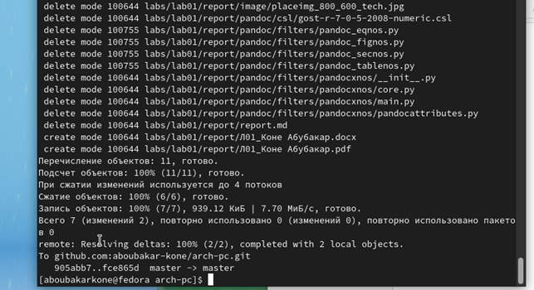

Figure 10: commit push

# 3 Выводы

В ходе выполнения работы изучили работу с GitHub.